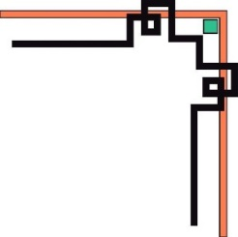

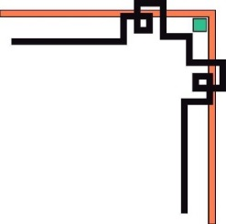





SỞ GIÁO DỤC VÀ ĐÀO TẠO QUẢNG NGÃI
TRƯỜNG TRUNG HỌC PHỔ THÔNG BA TƠ
---o0o---

BÁO CÁO TÓM TẮT DỰ ÁN

Sử dụng mô hình YOLO Ultralytics hỗ trợ phát hiện khối u vú, phổi và não từ ảnh y tế CT, X-Quang và MRI

Lĩnh vực dự thi: Sinh học máy tính và Sinh -Tin
Thời gian: Từ tháng 2/2025 đến tháng 12/2025
Địa điểm: Xã Ba Tơ, tỉnh Quảng Ngãi

Ba Tơ, ngày 16 tháng 12 năm 2025
MỤC LỤC
A. THỰC TRẠNG VÀ LÝ DO CHỌN ĐỀ TÀI 1
B. TỔNG QUAN VỀ VẤN ĐỀ NGHIÊN CỨU 2
I. Vấn đề nghiên cứu 2
II. Câu hỏi nghiên cứu 3
III. Giả thuyết khoa học 3
C. MỤC TIÊU NGHIÊN CỨU, ĐỐI TƯỢNG NGHIÊN CỨU, PHƯƠNG PHÁP NGHIÊN CỨU VÀ KẾ HOẠCH NGHIÊN CỨU 4
I. Mục tiêu nghiên cứu 4
1. Mục tiêu tổng quát 4
2. Mục tiêu cụ thể 4
II. Đối tượng, nội dung nghiên cứu 4
1. Đối tượng nghiên cứu 4
2. Nội dung nghiên cứu 4
III. Kế hoạch nghiên cứu 5
D. TIẾN HÀNH NGHIÊN CỨU VÀ THỬ NGHIỆM 5
I. Xây dựng bộ dữ liệu huấn luyện 5
II. Các chức năng chính của dự án 6
III. Nguyên lý hoạt động chính 8
IV. Quá trình thử nghiệm 9
V. Kết quả thử nghiệm 9
E. KẾT LUẬN 10
I. Ý nghĩa và giá trị của đề tài 10
II. Ưu điểm và hạn chế của đề tài 11
1. Ưu điểm 11
2. Hạn chế 11
III. Khả năng áp dụng trong thực tế 12
IV. Những điểm mới và tính sáng tạo của đề tài 12
1. Tính mới 12
2. Tính sáng tạo 13
V.Định hướng phát triển trong tương lai 13
F. TÀI LIỆU THAM KHẢO 13

THỰC TRẠNG VÀ LÝ DO CHỌN ĐỀ TÀI
Ung thư là nguyên nhân gây tử vong hàng đầu toàn cầu. Theo WHO (2024), mỗi năm thế giới ghi nhận khoảng 20 triệu ca mắc mới và 9,7 triệu ca tử vong. Tại Việt Nam, số liệu GLOBOCAN 2022 cho thấy có 182.563 ca mắc mới và 122.690 ca tử vong, phần lớn được phát hiện ở giai đoạn muộn (III–IV), gây khó khăn cho điều trị. Cụ thể:
- Ung thư vú: Là bệnh phổ biến nhất ở nữ giới. Năm 2022, thế giới có 2,3 triệu ca mắc mới. Tại Việt Nam, bệnh đứng hàng đầu trong các loại ung thư ở phụ nữ với 24.563 ca mắc mới (chiếm 29%).
- Ung thư phổi: Đứng thứ ba về số ca mắc tại Việt Nam (khoảng 24.426 ca/năm). Do 75% bệnh nhân phát hiện muộn, tỷ lệ sống sót sau 5 năm chỉ đạt khoảng 14,8%.
- U não: Theo GLOBOCAN 2022, Việt Nam có khoảng 3.300 ca mắc mới và 2.600 ca tử vong mỗi năm. Tỷ lệ sống sót sau 5 năm của u não ác tính chỉ khoảng 33–36%. (Nguồn: IARC, GLOBOCAN 2022 – Viet Nam Fact Sheet; Bộ Y tế, 2025)
Thực trạng này xuất phát từ việc thiếu hệ thống sàng lọc sớm và sự khan hiếm nhân lực chẩn đoán hình ảnh. Tại Việt Nam hiện chỉ có khoảng 4 bác sĩ chẩn đoán hình ảnh/100.000 dân, thấp hơn nhiều so với mức trung bình thế giới (12 bác sĩ). Tình trạng quá tải này làm tăng nguy cơ sai sót khi đánh giá thủ công các hình ảnh CT, X-quang hay MRI. (Nguồn: Bộ Y tế Việt Nam – Báo cáo công tác phòng chống ung thư).
Trước thực trạng việc đánh giá thủ công ảnh CT, X-quang hay MRI dễ dẫn đến sai sót do quá tải nhân lực, trí tuệ nhân tạo (AI) – đặc biệt là các mô hình học sâu nổi lên như một giải pháp đột phá. Nhiều nghiên cứu đã chứng minh tiềm năng lớn của AI trong việc phát hiện bất thường và hỗ trợ sàng lọc y tế hiệu quả.
Đề tài tập trung nghiên cứu, xây dựng và thử nghiệm mô hình YOLO Ultralytics để phát hiện khối u từ ảnh y tế. Đây là công nghệ tiên tiến, sở hữu ưu điểm vượt trội về tốc độ xử lý và độ chính xác.
Mục tiêu trọng tâm của đề tài là hỗ trợ bác sĩ trong giai đoạn sàng lọc ban đầu, giúp phát hiện sớm tổn thương để nâng cao hiệu quả điều trị và giảm chi phí cho bệnh nhân. Đồng thời, đề tài mang lại lợi ích xã hội thiết thực: góp phần giảm tải cho hệ thống y tế tuyến trên, hỗ trợ y tế cơ sở tại các vùng sâu vùng xa, và thúc đẩy ứng dụng công nghệ cao trong lĩnh vực y tế theo định hướng của Nhà nước.
Vì thế, chúng em chọn đề tài: “Sử dụng mô hình YOLO Ultralytics hỗ trợ phát hiện khối u vú, phổi và não từ ảnh y tế CT, X-Quang và MRI”. Đề tài tập trung vào việc xây dựng một mô hình có khả năng tiếp nhận ảnh đầu vào và trả về kết quả phát hiện khối u vú, phổi và não nhằm hỗ trợ bác sĩ và người dùng trong việc đánh giá sơ bộ tình trạng sức khỏe từ hình ảnh y tế.

- TỔNG QUAN VỀ VẤN ĐỀ NGHIÊN CỨU

Vấn đề nghiên cứu
Hiện nay, các bệnh ung thư vú, ung thư phổi và u não đang là một trong những nguyên nhân gây tử vong hàng đầu tại Việt Nam và trên thế giới. Việc phát hiện sớm các khối u thông qua hình ảnh CT, X-quang hay MRI có ý nghĩa sống còn, nhưng thực tế cho thấy:
- Ở nhiều bệnh viện, trạm y tế tuyến cơ sở hầu như không có bác sĩ chuyên khoa chẩn đoán hình ảnh hoặc chỉ có rất ít người.
- Một bác sĩ phải đọc hàng trăm phim mỗi ngày, dễ bỏ sót các tổn thương nhỏ, đặc biệt khi hình ảnh chất lượng chưa cao.
- Sự thiếu hụt về nhân lực và thiết bị y tế tại vùng sâu vùng xa khiến việc phát hiện sớm khối u bị bỏ ngỏ, người dân thường chỉ phát hiện khối u muộn dẫn đến ung thư giai đoạn (III-IV).
Các phần mềm AI hỗ trợ chẩn đoán hình ảnh y tế hiện nay chủ yếu là sản phẩm nước ngoài, chỉ tập trung vào chẩn đoán 1 căn bệnh, giá thành đắt đỏ, giao diện tiếng Anh, đòi hỏi máy tính cấu hình mạnh và kết nối internet liên tục nên chưa thể phổ biến rộng rãi ở Việt Nam.
Từ thực trạng đó, nhóm đặt ra vấn đề nghiên cứu: Làm thế nào để xây dựng một ứng dụng trí tuệ nhân tạo sử dụng mô hình YOLO có thể phát hiện chính xác và nhanh chóng 3 khối u nguy hiểm (khối u vú, phổi và não) từ ảnh y tế, chạy được trên máy tính cá nhân phổ thông, hoàn toàn offline, giao diện tiếng Việt và hỗ trợ cả chụp ảnh trực tiếp từ phim in.

Câu hỏi nghiên cứu
- Làm thế nào để huấn luyện thành công 3 mô hình YOLO riêng biệt đạt độ chính xác cao trong việc phát hiện khối u vú, phổi và não từ ảnh CT, X-quang hay MRI thực tế?
- Bằng cách nào có thể tích hợp đồng thời 3 file mô hình .pt (VU.pt, PHOI.pt, NAO.pt) vào cùng một ứng dụng Python để người dùng chỉ cần chọn loại bệnh là hệ thống tự động tải đúng mô hình tương ứng?
- Làm sao xây dựng được phần mềm sử dụng OpenCV và Ultralytics chạy offline mượt mà trên máy tính phổ thông, hỗ trợ đầy đủ các chức năng: tải ảnh lên, chụp ảnh trực tiếp từ camera/webcam, hiển thị khung bao kết quả ngay trên ảnh?
- Ứng dụng AI này có thể đạt độ chính xác và tốc độ như thế nào, đồng thời dễ dàng mở rộng thêm mô hình mới chỉ bằng cách thêm file .pt và một vài dòng code dựa trên code đã được nhóm thiết lập có sẵn?

Giả thuyết khoa học
Nếu chúng em huấn luyện thành công 3 mô hình YOLO riêng biệt cho 3 khối u nguy hiểm (VU.pt, PHOI.pt, NAO.pt) trên các bộ dữ liệu ảnh y tế đã được gán nhãn chuẩn, sử dụng các tham số huấn luyện tối ưu như trong file hoc.py, sau đó tích hợp chúng vào một ứng dụng Python duy nhất bằng thư viện Ultralytics và OpenCV thì phần mềm sẽ:
- Phát hiện chính xác vùng nghi ngờ có khối u liên quan đến ung thư vú, ung thư phổi và u não.
- Chạy mượt mà trên laptop phổ thông (chỉ cần CPU hoặc card rời tầm trung), xử lý ảnh trong vòng dưới 1 giây.
- Cho phép người dùng chỉ cần chọn loại bệnh → hệ thống tự động tải đúng file .pt tương ứng → hiển thị khung bao và nhãn kết quả trực tiếp lên ảnh.
- Hỗ trợ đầy đủ 2 chế độ: tải ảnh từ máy, chụp ảnh trực tiếp từ phim in qua webcam hoặc camera.
- Dễ dàng mở rộng thêm bệnh mới chỉ bằng cách thêm file .pt mà không cần viết lại toàn bộ chương trình.
Nhờ đó, ứng dụng sẽ trở thành công cụ hỗ trợ phát hiện khối u từ hình ảnh y tế hiệu quả, miễn phí, giao diện tiếng Việt, chạy offline, phù hợp với điều kiện thực tế, phòng khám tư nhân và bệnh viện tuyến dưới ở Việt Nam, góp phần phát hiện khối u liên quan đến 3 căn bệnh: Ung thư vú, Ung thư phổi và U não nguy hiểm và tăng tỉ lệ cứu sống nhiều bệnh nhân hơn.
- MỤC TIÊU NGHIÊN CỨU, ĐỐI TƯỢNG NGHIÊN CỨU, PHƯƠNG PHÁP NGHIÊN CỨU VÀ KẾ HOẠCH NGHIÊN CỨU

Mục tiêu nghiên cứu

Mục tiêu tổng quát
Xây dựng và hoàn thiện một ứng dụng trí tuệ nhân tạo sử dụng mô hình YOLO có khả năng phát hiện chính xác, nhanh chóng khối u liên quan đến Ung thư vú, Ung thư phổi hay U não từ ảnh y tế, giúp hỗ trợ bác sĩ trong việc phát hiện ung thư. Đồng thời, giúp người dân ở vùng sâu vùng xa phát hiện khối u ở giai đoạn sớm hơn.
      - Mục tiêu cụ thể
- Huấn luyện thành công 3 mô hình YOLO riêng biệt đạt độ chính xác trung bình ≥ 80% trên tập kiểm tra độc lập cho từng bệnh.
- Phát triển phần mềm chạy hoàn toàn offline trên máy tính cá nhân phổ thông (CPU hoặc card đồ họa tầm trung), tốc độ xử lý ≤ 1 giây/ảnh.
- Xây dựng giao diện tiếng Việt đơn giản, cho phép người dùng chọn loại bệnh, tải ảnh lên hoặc chụp trực tiếp (đối với phim in) và xem kết quả.
- Tạo cơ chế tự động lưu ảnh đã phân tích theo tên bệnh nhân và ngày giờ để dễ dàng theo dõi hồ sơ lâu dài.
- Đảm bảo phần mềm dễ mở rộng: chỉ cần thêm file .pt mới và vài dòng code là có thể nhận diện thêm bệnh khác.
- Thử nghiệm thực tế với ảnh thật từ bệnh viện và lấy ý kiến đánh giá từ bác sĩ, bệnh nhân (ẩn danh) để chứng minh tính khả thi và hiệu quả của sản phẩm.
- Đối tượng, nội dung nghiên cứu
- Đối tượng nghiên cứu
Nghiên cứu tập trung vào khả năng nhận diện và phân loại khối u trên ảnh y tế (CT, X-quang, MRI) của mô hình YOLO Ultralytics, áp dụng cụ thể cho ba loại bệnh lý: ung thư vú, ung thư phổi và u não.
- Nội dung nghiên cứu
- Phân tích thực trạng về bệnh Ung thư hiện nay.
- Nghiên cứu khả năng ứng dụng mô hình YOLO trong phát hiện khối u trên ảnh y tế.
- Xây dựng hệ thống phần mềm tích hợp 3 mô hình .pt riêng biệt, hỗ trợ tải ảnh, chụp ảnh trực tiếp từ camera/webcam.
- Thiết kế cơ chế tự động chọn mô hình theo loại bệnh, hiển thị kết quả với khung bao và lưu trữ ảnh theo tên bệnh nhân.
- Kế hoạch nghiên cứu
Chúng em lên ý tưởng kế hoạch và thời gian nghiên cứu dự án như sau:
Thời gian | Nội dung công việc chính
Từ tháng  2 - 4/2025 | Tìm hiểu YOLO, Ultralytics, thu thập dữ liệu ảnh y tế từ bệnh viện Đa khoa tỉnh Quảng Ngãi, bệnh viện Đa khoa Phúc Hưng.
Từ tháng  4 - 5/2025 | Gán nhãn, chia tập train/val, viết file data.yaml cho 3 căn bệnh, thử nghiệm huấn luyện đầu tiên.
Từ tháng  5 - 9/2025 | Huấn luyện chính thức 3 mô hình (VU.pt, PHOI.pt, NAO.pt) trên máy cá nhân.
Từ tháng  9 - 12/2025 | Viết phần mềm test.py, tích hợp 3 mô hình, làm giao diện CustomTkinter, thêm chức năng tải ảnh, chụp camera hoặc webcam. Kiểm tra với ảnh thật từ bệnh viện, thu thập ý kiến bác sĩ và bệnh nhân,
Tháng 12/2025 | Hoàn thiện báo cáo và chuẩn bị dự thi.
- TIẾN HÀNH NGHIÊN CỨU VÀ THỬ NGHIỆM
- Xây dựng bộ dữ liệu huấn luyện
Để đảm bảo mô hình AI đạt độ chính xác cao và có khả năng ứng dụng thực tế, nhóm nghiên cứu đã dày công thu thập, sàng lọc và chuẩn hóa một bộ dữ liệu quy mô lớn từ Bệnh viện đa khoa tỉnh Quảng Ngãi, Bệnh viện đa khoa Phúc Hưng. Tổng cộng có 8.223 ảnh y tế được sử dụng để huấn luyện (Training) cho 3 mô hình, cụ thể:
- Ung thư não (Brain Tumor): 3.545 ảnh MRI (gồm các lớp cắt: Glioma, Meningioma, Pituitary).
- Ung thư phổi (Lung Cancer): 3.397 ảnh CT/X-quang (gồm các dạng tổn thương: Adenocarcinoma, Squamous cell carcinoma).
- Ung thư vú (Breast Cancer): 1.281 ảnh nhũ ảnh và siêu âm.
- Toàn bộ dữ liệu này đã được gán nhãn thủ công theo chuẩn YOLO, sau đó được chia theo tỷ lệ 80:20 (80% để dạy cho AI học (trong đó: 40% ảnh có khối u; 40% ảnh không có khối u), 20% để kiểm tra đánh giá), đảm bảo mô hình học sâu và tránh hiện tượng học vẹt.

Cấu tạo sản phẩm:
Sản phẩm là một ứng dụng phần mềm hoàn chỉnh được xây dựng trên ngôn ngữ Python, tích hợp các thư viện công nghệ tiên tiến nhất hiện nay:
- Giao diện người dùng: Sử dụng thư viện CustomTkinter mang lại giao diện hiện đại, các nút bấm bo tròn, màu sắc hài hòa và trải nghiệm người dùng mượt mà, thân thiện.
- Lõi trí tuệ nhân tạo: Sử dụng YOLO Ultralytics kết hợp với PyTorch để vận hành các mô hình chẩn đoán. Hệ thống có khả năng tự động nhận diện và khai thác sức mạnh của GPU để tăng tốc độ xử lý.
- Xử lý hình ảnh & Âm thanh: Sử dụng OpenCV (Open Source Computer Vision Library) để xử lý ảnh và gTTS (Google Text-to-Speech) kết hợp VLC để phát cảnh báo bằng giọng nói tiếng Việt.
- Trích xuất hồ sơ: Tích hợp thư viện ReportLab để vẽ và xuất file PDF hồ sơ bệnh án chuyên nghiệp ngay trên ứng dụng.
- Toàn bộ mã nguồn được đóng gói thành một hệ thống thống nhất, hoạt động ổn định trên hệ điều hành Windows mà không yêu cầu cài đặt môi trường phức tạp.
- Các chức năng chính của dự án
Ứng dụng được thiết kế đơn giản, dễ sử dụng nhưng đầy đủ các chức năng cần thiết để hỗ trợ chẩn đoán hình ảnh y tế:
- Chức năng 1: Phân tích ảnh CT, X-Quang hoặc MRI
Ứng dụng cho phép đưa ảnh CT, X-Quang và MRI vào mô hình AI để phát hiện khối u và trả kết quả chẩn đoán. Khi khởi động, hệ thống tự kiểm tra phần cứng để quyết định chạy tăng tốc bằng GPU (nếu có) hoặc chuyển sang CPU để đảm bảo ổn định. Kết quả hiển thị trực quan với nhãn, vùng nghi ngờ (khung bao) và mức độ nghi ngờ giúp người dùng dễ đánh giá.
- Chức năng 2: Tải ảnh y tế đầu vào từ máy tính
Người dùng có thể tải ảnh từ máy tính với các định dạng phổ biến như JPG hoặc PNG. Ngay sau khi tải lên, ảnh được tiền xử lý để phù hợp với mô hình (chuẩn hóa kích thước/chất lượng), sau đó chạy suy luận và hiển thị kết quả rất nhanh. Mục tiêu là thao tác đơn giản nhưng vẫn cho kết quả rõ ràng, dễ đọc và có tính ứng dụng thực tế.
- Chức năng 3: Chụp ảnh trực tiếp từ camera/webcam
Tính năng này tiện ích trong trường hợp bệnh nhân mang phim in thay vì file ảnh số. Ứng dụng cho phép mở webcam, xem trước khung hình, sau đó chụp một lần để lấy ảnh và đưa thẳng vào mô hình AI xử lý. Nhờ vậy, bác sĩ không cần scan hay chuyển đổi phức tạp mà vẫn nhận kết quả nhanh tại chỗ, độ chính xác cao.
- Chức năng 4: Tự động lưu ảnh kết quả theo tên bệnh nhân
Ứng dụng cho phép nhập tên bệnh nhân để tự động sắp xếp dữ liệu theo từng người. Mỗi lần phân tích xong, ảnh kết quả sẽ được lưu vào thư mục mang tên bệnh nhân (có kèm ngày/giờ để tránh trùng lặp), giúp quản lý và truy xuất dễ dàng khi cần đối chiếu hoặc tổng hợp hồ sơ giúp quy trình gọn hơn và giảm sai sót khi lưu thủ công.
- Chức năng 5: Trợ lý giọng nói
Ngay khi phát hiện dấu hiệu bất thường (ví dụ: "Phát hiện khối u não"), ứng dụng sẽ phát âm thanh cảnh báo bằng tiếng Việt: "Phát hiện khối u não, mức độ nghi ngờ 95%". Tính năng này giúp bác sĩ nhận biết nguy cơ ngay cả khi không nhìn trực tiếp vào màn hình.
- Một số hình ảnh về phần mềm

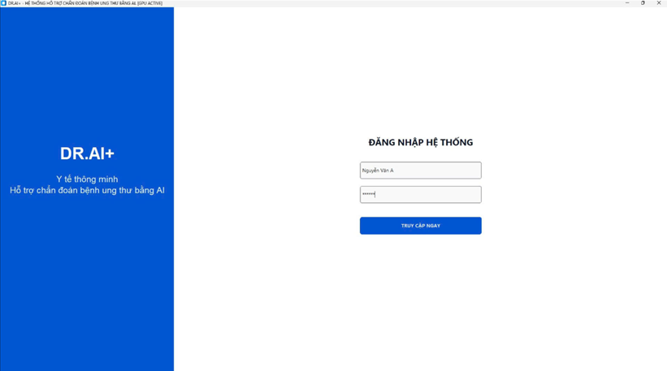
Hình 1: Hình ảnh đăng nhập phần mềm
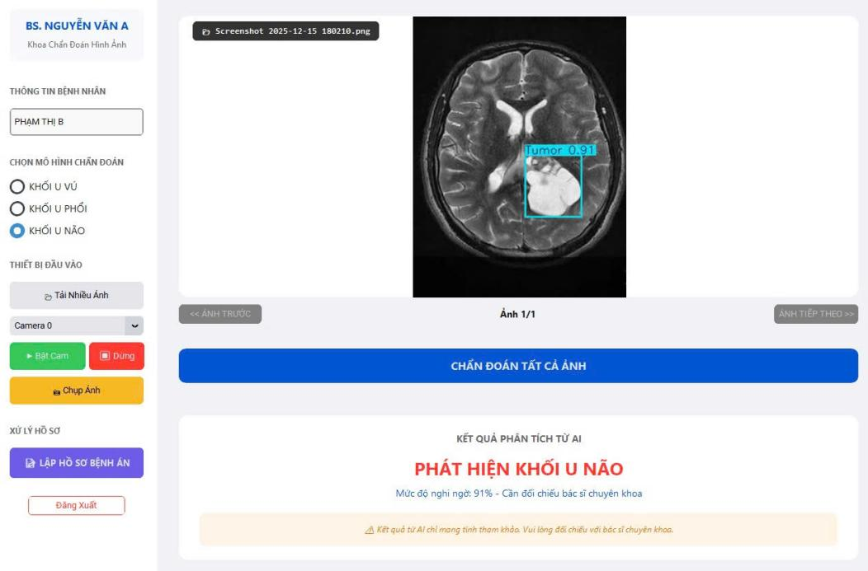
Hình 2: Hình ảnh phát hiện khối u não

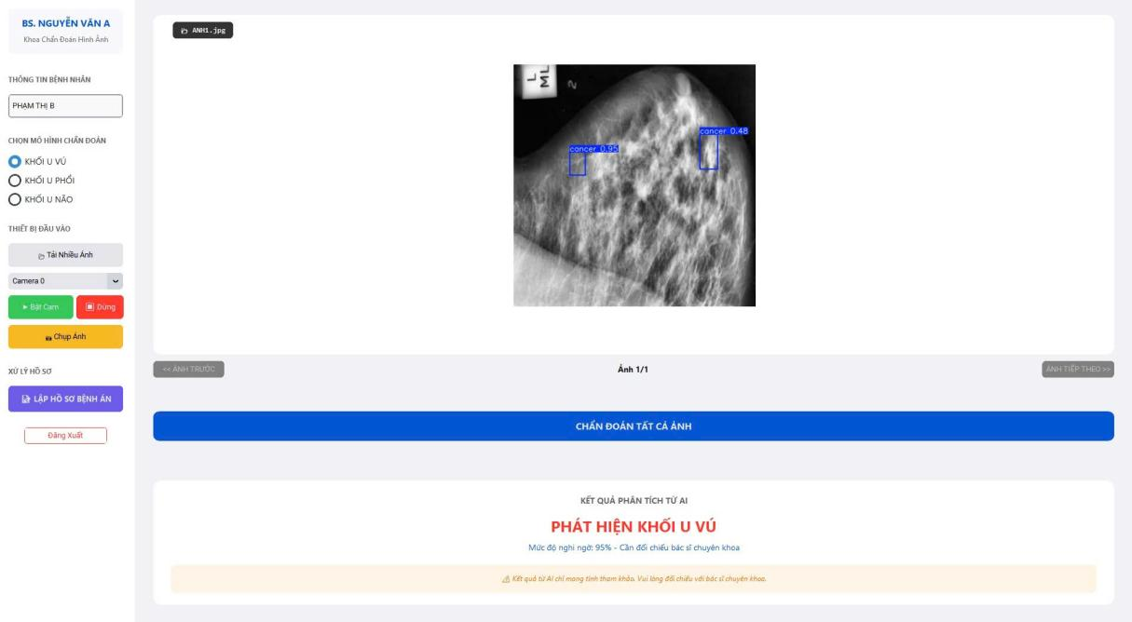
Hình 3: Hình ảnh phát hiện khối u vú
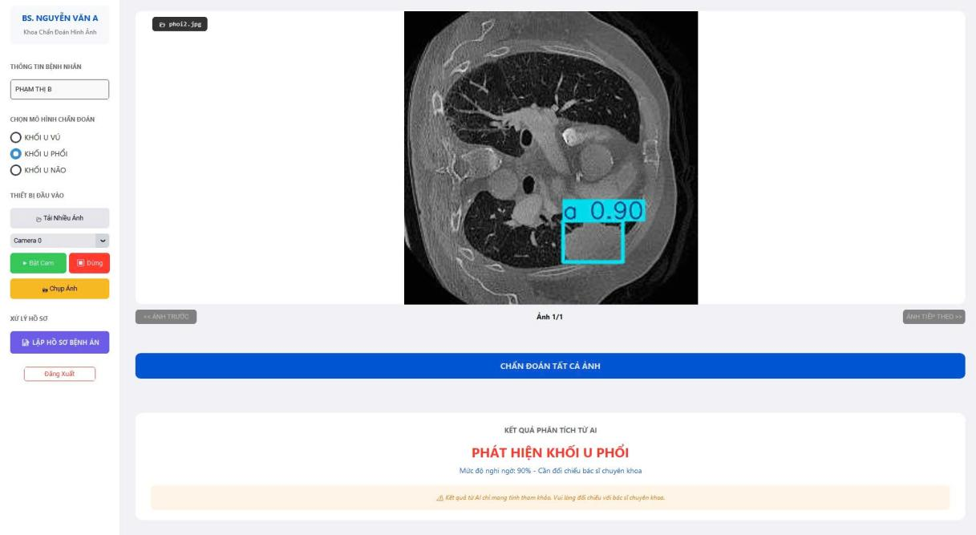
Hình 4: Hình ảnh phát hiện khối u phổi

Nguyên lý hoạt động chính
Quy trình xử lý của phần mềm tuân theo mô hình khép kín gồm 4 bước:
Bước 1: Khởi tạo và cấu hình
Khi ứng dụng bắt đầu, module torch.cuda kiểm tra trạng thái phần cứng. Biến môi trường device sẽ được gán giá trị 0 (GPU) hoặc CPU tùy thuộc vào cấu hình máy. Giao diện CustomTkinter được dựng lên, nạp sẵn các tham số cấu hình.
Bước 2: Thu nhận và Tiền xử lý dữ liệu
Dữ liệu ảnh đầu vào (từ file, camera hoặc webcam) được OpenCV chuẩn hóa về hệ màu RGB và kích thước phù hợp (mặc định 512x512 hoặc 640x640 pixels) để tương thích với đầu vào của mạng nơ-ron YOLO.
Bước 3: Suy luận AI
Mô hình YOLO thực hiện quá trình tích chập để trích xuất đặc trưng ảnh. Nhờ thuật toán "You Only Look Once", việc quét ảnh và dự đoán tọa độ khung bao diễn ra đồng thời trong một lần chạy mạng. Kết quả trả về bao gồm: Tọa độ tổn thương, loại bệnh và mức độ nghi ngờ.
Bước 4: Xử lý và báo cáo
OpenCV nhận tọa độ và vẽ khung hình chữ nhật trực quan lên ảnh gốc. Module gTTS nhận chuỗi văn bản kết quả, chuyển thành file âm thanh tạm và phát qua loa. Nếu người dùng chọn "Xuất PDF", thư viện ReportLab sẽ thu thập toàn bộ dữ liệu phiên làm việc để render thành file tài liệu cuối cùng.

Quá trình thử nghiệm
Để đánh giá hiệu quả thực tế của sản phẩm, nhóm đã tiến hành thử nghiệm trên tổng cộng hơn 400 ảnh y tế mẫu, bao gồm ảnh từ bệnh viện đa khoa tỉnh Quảng Ngãi và bệnh viện đa khoa Phúc Hưng (đã được khử danh tính và xin phép sử dụng).
Các ảnh được chia thành 3 nhóm theo loại bệnh:
- Ung thư vú: 130 ảnh (65 ảnh bình thường, 65 ảnh có khối u)
- Ung thư phổi: 140 ảnh (70 ảnh bình thường, 70 ảnh có khối u)
- U não: 130 ảnh (65 ảnh bình thường, 65 ảnh có khối u)
Quá trình thử nghiệm được thực hiện trên 3 loại máy tính khác nhau:
- Laptop phổ thông (Intel i5 thế hệ 10, RAM 8GB, không có card rời)
- Máy tính để bàn với GPU GTX 1650
- Laptop với GPU RTX 4060

Kết quả thử nghiệm
Hệ thống hoạt động ổn định, tỷ lệ phát hiện sai hầu như không có đặc biệt với các tổn thương không rõ ràng. Khi thử nghiệm với ảnh chất lượng thấp (nhiễu, độ phân giải kém), độ chính xác có ảnh hướng nhẹ nhưng vẫn đảm bảo để hỗ trợ sàng lọc ban đầu.
Bảng kết quả thử nghiệm ảnh thực tế từ các bệnh viện tại Quảng Ngãi
Bệnh lý | Số ảnh thử nghiệm | Độ chính xác | Độ nhạy | Độ đặc hiệu | Thời gian trung bình xử lý/ảnh
Ung thư vú | 130 | 84,56% | 89,7% | 88,9% | 32 ms
Ung thư phổi | 140 | 81,24% | 90,9% | 89,0% | 23 ms
U não | 130 | 90,7% | 92,1% | 90,2% | 7,42 ms
Trung bình/ Tổng số ảnh | 400 | 85,5% | 90,9% | 89,4% | 20,8 ms
Từ bảng trên cho thấy: Độ chính xác trung bình 85,5% mô hình đáp ứng mục tiêu đặt ra ≥ 80%. Độ nhạy 90,9% đảm bảo ít bỏ sót ca bệnh và độ đặc hiệu 89,4% cho thấy ít cảnh báo nhầm. Điều này phù hợp với nhận định trong y văn và cho thấy mức độ phù hợp của sản phẩm với tình hình thực tế.
$⇨$Nhìn chung, kết quả thử nghiệm đã xác thực giả thuyết khoa học ban đầu và cho thấy tính khả thi của việc ứng dụng YOLO Ultralytics hỗ trợ phát hiện khối u vú, phổi và não liên quan đến 3 căn bệnh nguy hiểm: Ung thư vú, Ung thư phổi và U não.
- KẾT LUẬN

Ý nghĩa và giá trị của đề tài
- Đề tài góp phần giải quyết trực tiếp bài toán chẩn đoán sớm các khối u vú, phổi và não, đặc biệt có ý nghĩa then chốt trong giai đoạn tiền sinh thiết. Bằng việc ứng dụng mô hình YOLO với độ chính xác trung bình 85,5% và tốc độ xử lý chỉ 20,8 ms/ảnh, hệ thống giúp bác sĩ nhận diện nhanh các dấu hiệu nghi ngờ trên ảnh y tế. Điều này không chỉ rút ngắn thời gian tiếp cận can thiệp chuyên sâu mà còn gia tăng đáng kể cơ hội điều trị thành công cho bệnh nhân, phù hợp với xu hướng y học hiện đại đang được các đơn vị lớn như Vinmec, VinBrain hay Google Health triển khai.
- Về mặt cộng đồng, dự án mang tính nhân văn sâu sắc khi mở ra cơ hội sàng lọc sớm cho người dân tại vùng sâu, vùng xa – nơi thường xuyên đối mặt với tình trạng thiếu hụt nhân lực và trang thiết bị đắt tiền. Việc hỗ trợ phát hiện bệnh ngay tại cơ sở y tế địa phương giúp thu hẹp khoảng cách tiếp cận dịch vụ chất lượng cao, giảm gánh nặng chi phí điều trị và góp phần hạ thấp tỷ lệ bệnh nhân phát hiện ung thư ở giai đoạn muộn.

Bên cạnh đó, đề tài đóng vai trò như một trợ lý thông minh giúp tối ưu hóa vận hành và giảm tải cho hệ thống y tế tuyến trên. Thông qua việc tự động hóa quy trình phân tích, lọc ưu tiên các ca bệnh khó và chuẩn hóa dữ liệu ảnh y tế, hệ thống giúp giảm thiểu các sai sót. Đây chính là nền tảng quan trọng để thúc đẩy tiến trình chuyển đổi số và hiện đại hóa ngành y tế theo định hướng chiến lược của Nhà nước.

Ưu điểm và hạn chế của đề tài
      - Ưu điểm
- Hoạt động hoàn toàn ngoại tuyến: Hệ thống hoạt động không cần kết nối internet, giúp dễ dàng triển khai ở vùng sâu, vùng xa – những nơi không có kết nối internet.
- AI giúp rút ngắn thời gian chẩn đoán, định hướng điều trị và tiết kiệm chi phí.
- Năng lực thích nghi phần cứng (Hybrid Computing): Nhờ cơ chế tự động điều phối giữa GPU và CPU, ứng dụng chạy mượt mà trên cả máy tính phổ thông, giúp các đơn vị y tế tận dụng trang thiết bị sẵn có thay vì đầu tư máy móc đắt đỏ.
- Giao diện hiện đại – tối ưu trải nghiệm: Sử dụng CustomTkinter mang lại trải nghiệm chuyên nghiệp, dễ thao tác và thân thiện với người dùng hơn so với các phần mềm mã nguồn mở thông thường.
- Kiến trúc mô-đun mở rộng linh hoạt: Hệ thống mô-đun cho phép thêm mô hình AI mới chỉ với thao tác bổ sung file .pt và khai báo trong cấu hình, không cần chỉnh sửa code lõi.
- Số hóa quy trình bệnh án: Tích hợp xuất PDF chuẩn y khoa bằng ReportLab, hỗ trợ đầy đủ font tiếng Việt, giúp giảm tải công việc hành chính và thuận tiện trong lưu trữ hồ sơ bệnh án điện tử.
- Trợ lý cảnh báo bằng giọng nói: Sử dụng gTTS để phát cảnh báo âm thanh.
- Đa dạng hóa nguồn dữ liệu đầu vào: Hỗ trợ tải ảnh từ máy hoặc chụp trực tiếp. Chỉ cần một chiếc camera/webcam thông thường là có thể xử lý ảnh nhanh chóng.
- Sẵn sàng triển khai cho bệnh viện và trạm y tế tuyến dưới: Nhờ khả năng chạy offline, không yêu cầu phần cứng mạnh và hỗ trợ webcam phổ thông, dự án phù hợp để triển khai rộng rãi tại bệnh viện và trạm y tế tuyến cơ sở mà không tăng áp lực ngân sách.
      - Hạn chế
- Hiện tại sản phẩm hỗ trợ cho 3 khối u liên quan đến: Ung thư vú, Ung thư phổi và U não chưa bao quát hết các loại ung thư và các bệnh lý thường gặp khác.
- Phần mềm vẫn là công cụ hỗ trợ sàng lọc, không thể thay thế hoàn toàn chẩn đoán của bác sĩ chuyên khoa.
- Chưa có phiên bản chạy trên điện thoại hoặc máy tính bảng, chỉ chạy được trên Windows/Linux có cài Python.
- Độ chính xác có thể giảm với ảnh chất lượng quá thấp (mờ, nhòe).

Khả năng áp dụng trong thực tế
Phần mềm có tiềm năng lớn, ứng dụng rộng rãi trong nhiều bối cảnh thực tế tại Việt Nam, đặc biệt ở những khu vực thiếu thốn nguồn lực y tế.
- Phần mềm chạy offline trên laptop phổ thông giúp bác sĩ sàng lọc nhanh các khối u vú, phổi, não. Các trường hợp AI cảnh báo mức độ nghi ngờ trên 60% sẽ được ưu tiên chuyển tuyến kịp thời.
- Hỗ trợ giảm tải áp lực cho bác sĩ chẩn đoán hình ảnh trước khối lượng phim chụp lớn hàng ngày. Phần mềm đặc biệt hiệu quả trong việc nhận diện các tổn thương nhỏ, khó phát hiện bằng mắt thường.
- Các đợt khám lưu động ở vùng sâu vùng xa có thể dùng phần mềm để kiểm tra nhanh ngay tại chỗ, kết hợp với webcam để chụp phim in, từ đó bác sĩ tư vấn kịp thời cho người dân.
- Đối với dự án y tế phi chính phủ phần mềm trở thành giải pháp miễn phí, dễ triển khai cho các tổ chức hỗ trợ vùng khó khăn, góp phần nâng cao chất lượng chăm sóc sức khỏe và thu hẹp khoảng cách y tế cộng đồng.
Với tính đơn giản cà khả năng mở rộng dễ dàng, phần mềm không chỉ giải quyết nhu cầu cấp bách tại Việt Nam mà còn có thể được điều chỉnh để sử dụng ở các quốc gia khác.
- Những điểm mới và tính sáng tạo của đề tài
            - Tính mới
- Chúng em không chỉ "sử dụng thư viện có sẵn", mà đã sáng tạo ra giải pháp tích hợp. Việc kết hợp YOLO (thị giác máy tính) với gTTS và ReportLab (xử lý văn bản) trên nền tảng CustomTkinter tạo ra một hệ sinh thái phần mềm toàn diện. Điểm sáng tạo nhất là thuật toán "Hybrid Computing" (lai ghép GPU/CPU) giúp phần mềm thích nghi với mọi điều kiện cơ sở vật chất điều mà các phần mềm thương mại đắt tiền thường bỏ qua.
- Dự án chuyển đổi vai trò của AI từ một "cỗ máy dự đoán khô khan" thành một "Trợ lý y tế ảo". Các tính năng thể hiện tư duy hướng tới người dùng (User-Centric), giải quyết các "điểm nghẽn" về thời gian và thao tác cho bác sĩ.
- Hỗ trợ chụp ảnh trực tiếp từ phim in, tính năng cực kỳ thiết thực với các trạm y tế xã vẫn đang dùng phim in.
- Dự án đã xây dựng và tinh chỉnh thành công bộ dữ liệu đặc thù cho người Việt Nam.
- Toàn bộ giao diện và thông báo bằng tiếng Việt thuần túy, dễ sử dụng với mọi đối tượng từ cán bộ y tế xã đến người dân bình thường.
            - Tính sáng tạo
- Sử dụng chiến lược “một ứng dụng – nhiều mô hình”: chỉ cần thêm file .pt mới là có thể nhận diện thêm bệnh khác, giúp sản phẩm dễ dàng nâng cấp trong tương lai mà không phải viết lại từ đầu.
- Kết hợp 2 chế độ hoạt động linh hoạt trong cùng một phần mềm: tải ảnh số → chụp phim in, đáp ứng mọi tình huống thực tế tại Việt Nam.
- Tối ưu tham số huấn luyện riêng cho từng bệnh (data.yaml riêng, batch size, imgsz phù hợp) để đạt độ chính xác cao nhất trên dữ liệu Việt Nam và Đông Nam Á.
- Thiết kế luồng xử lý siêu nhẹ, chỉ dùng Ultralytics + OpenCV thuần túy, không phụ thuộc vào framework phức tạp, nên tốc độ cực nhanh (<1 giây/ảnh) ngay cả trên máy không có GPU.
- Biến công nghệ AI tiên tiến nhất thế giới (YOLO) thành công cụ gần gũi, miễn phí, ai cũng dùng được, đặc biệt phục vụ vùng sâu vùng xa – thể hiện tinh thần nhân văn và trách nhiệm xã hội của học sinh đối với cộng đồng.

Định hướng phát triển trong tương lai
- Mở rộng danh mục bệnh lý: Ưu tiên hoàn thiện và đưa vào sử dụng chính thức mô hình với nhiều loại ung thư khác như: Ung thư dạ dày, Ung thư đại tràng, Ung thư gan, Ung thư cổ tử cung,…và nhiệu bệnh lý khác.
- Hệ sinh thái IoT: Tích hợp phần mềm với các máy chụp X-quang kỹ thuật số để hình ảnh sau khi chụp được tự động đẩy qua phần mềm phân tích mà không cần thao tác thủ công của kỹ thuật viên.
F. TÀI LIỆU THAM KHẢO
[1] Ultralytics Team (2025). YOLO Documentation – Ultralytics YOLO Docs. Truy cập tại: https://docs.ultralytics.com
[2] Bộ Y tế (2024). Báo cáo tình hình ung thư và các bệnh không lây nhiễm năm 2023–2024. Cục Quản lý Khám, chữa bệnh.
[3] RSNA Pneumonia Detection Challenge (2018), Kaggle – RSNA Pneumonia Dataset. Truy cập tại: https://www.kaggle.com/c/rsna-pneumonia-detection-challenge
[4] VinBigData Chest X-ray Abnormalities Detection (2021), VinBrain – Kaggle Competition. Truy cập tại: https://www.kaggle.com/c/vinbigdata-chest-xray-abnormalities-detection
[5] Brain Tumor MRI Dataset (2023), Kaggle – Brain Tumor Classification (MRI). Truy cập tại: https://www.kaggle.com/datasets/masoudnickparvar/brain-tumor-mri-dataset
[6] Jocher, G., Chaurasia, A., & Qiu, J. (2023). YOLO by Ultralytics (Version 8.0.0) [Computer software]. https://github.com/ultralytics/ultralytics
[7] Báo Sức khỏe & Đời sống (2024–2025). Các bài viết về thực trạng chẩn đoán hình ảnh y khoa tại tuyến dưới và vùng sâu vùng xa.
[8] Báo Thanh Niên, Tuổi Trẻ (2024–2025). Chuyên mục Sức khỏe – Thống kê tử vong do ung thư và viêm phổi tại Việt Nam.

